**Sprint 3.**

**Datos registrados.**

**TABLA PRÉSTAMO.**

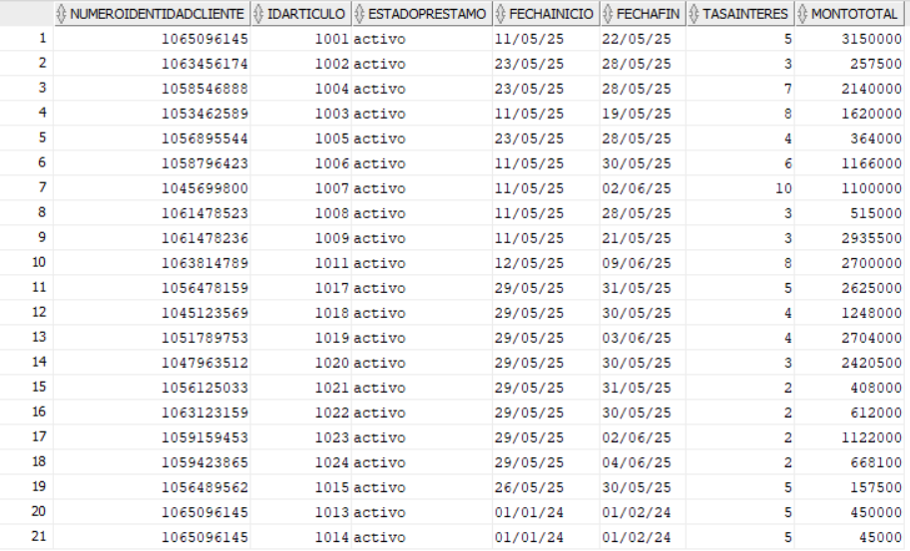

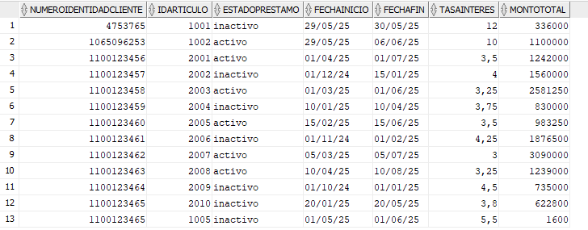

**TABLA ARTÍCULO.**

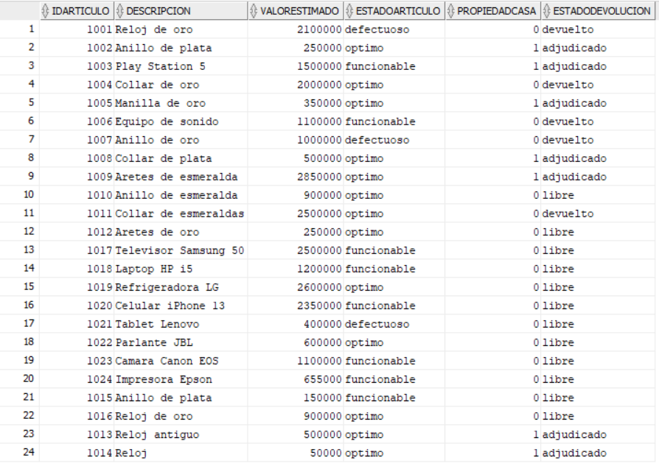

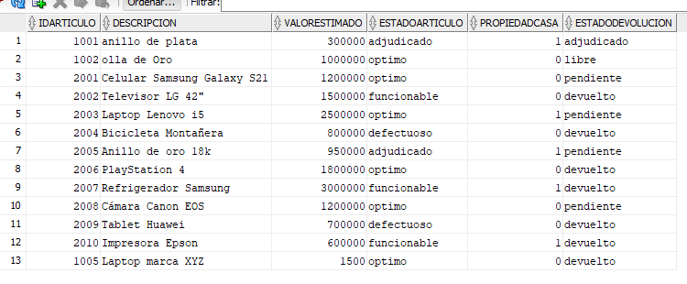

**TABLA CLIENTE.**

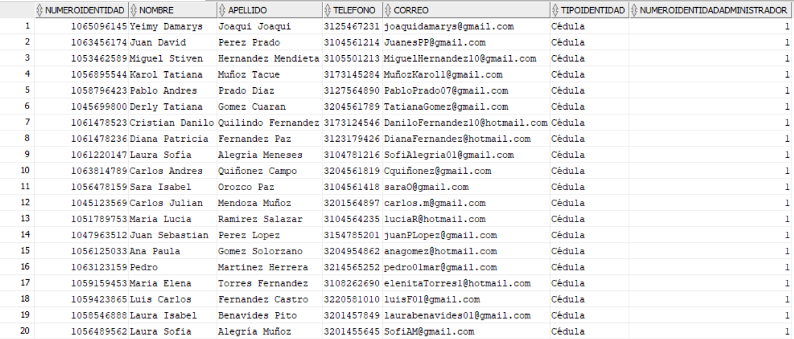

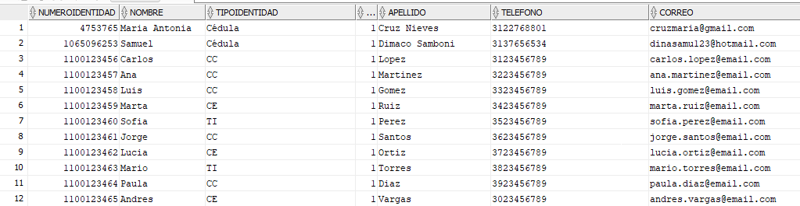

**TABLA DEVOLUCIÓN.**

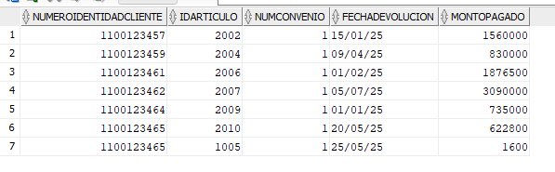

**EP1 HU4 Buscar y visualizar los préstamos registrados.**

**CA1 Búsqueda exitosa.**

* Primer caso de prueba. Probaremos buscando un préstamo existente.

En este caso, probaremos con la identificación del cliente (1051789753).

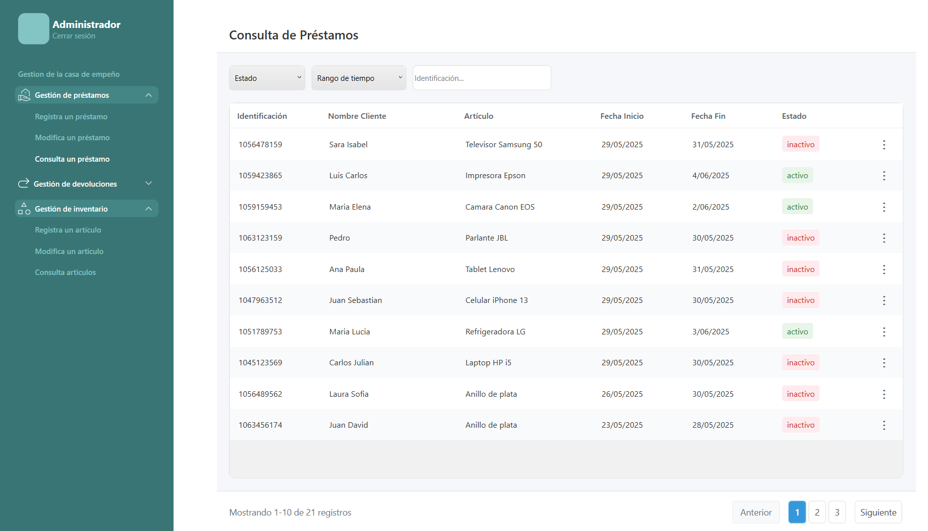







Ingresamos la identificación en la barra de búsqueda.

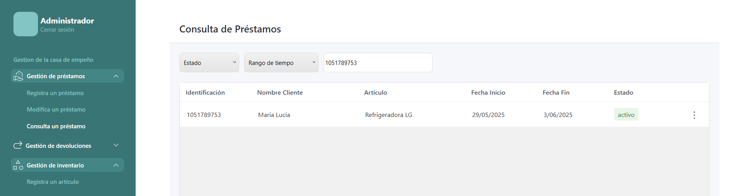

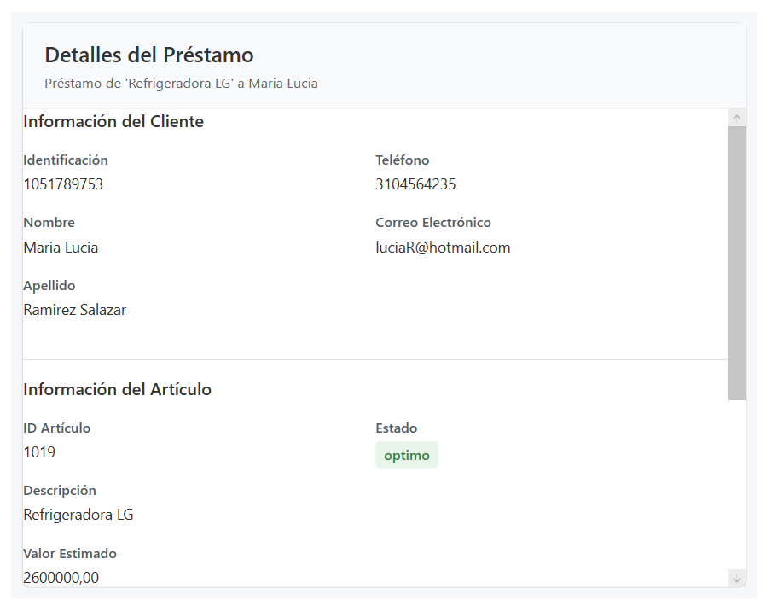

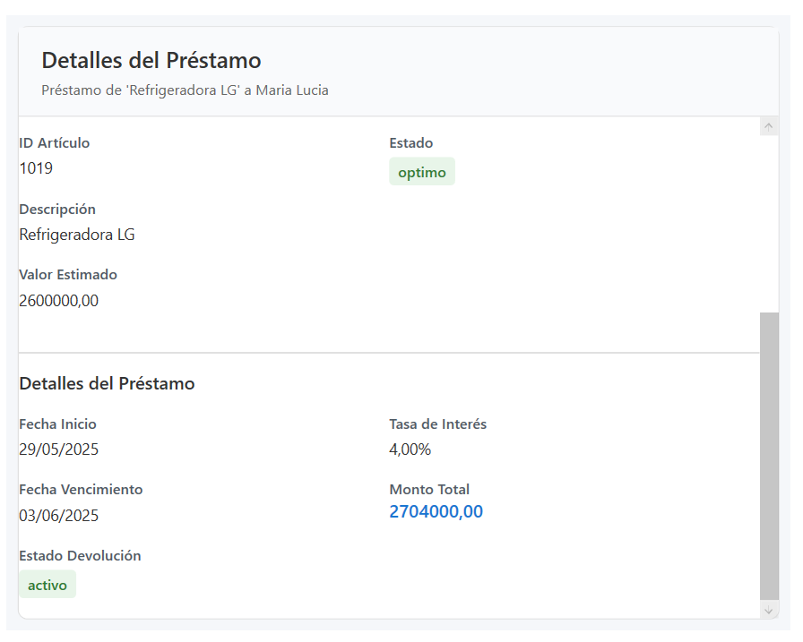

Como notamos, el sistema nos muestra todos los detalles del préstamo consultado.

* Segundo caso de prueba. Probaremos buscar un artículo existente, pero aplicamos el filtro de estado inactivo.

En este caso, probaremos con la identificación (1059423865) y aplicaremos el estado inactivo.

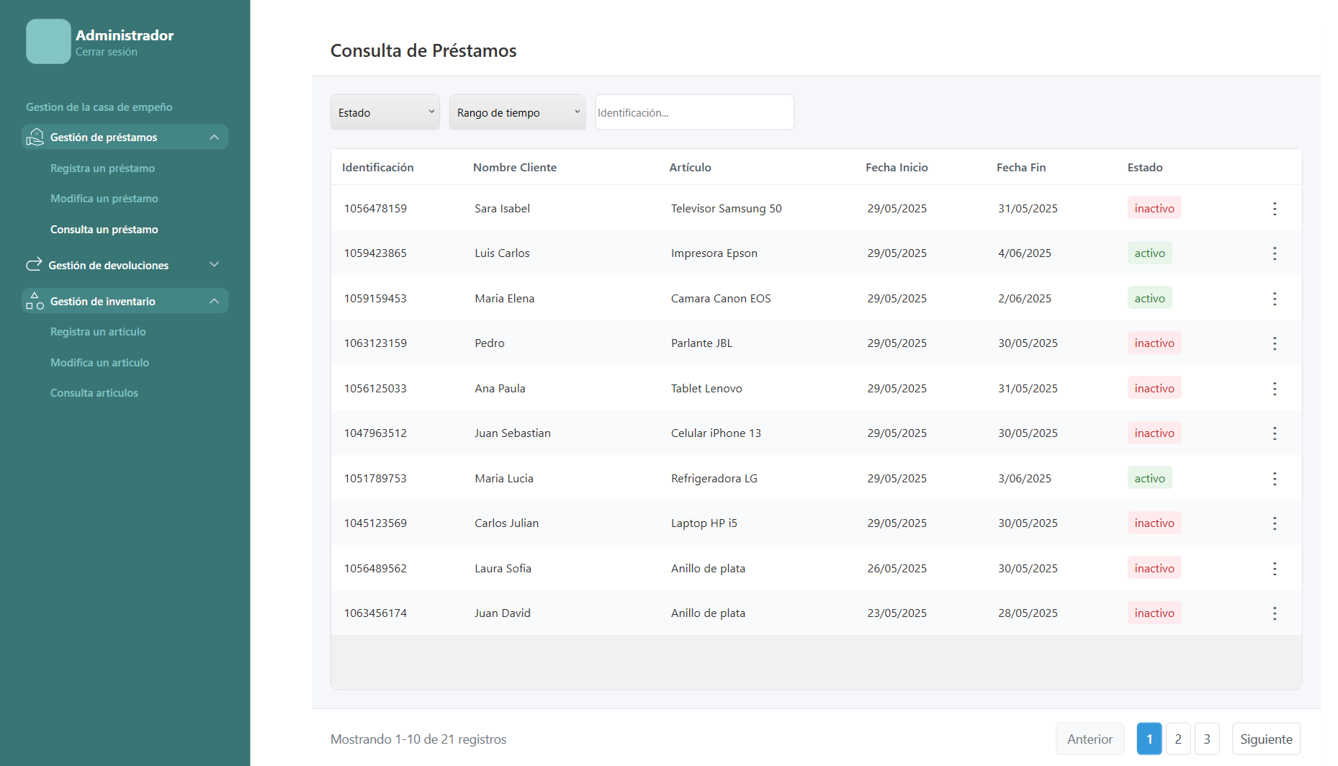







Aplicamos filtro y buscamos la identificación.

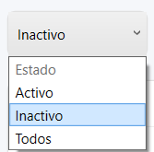

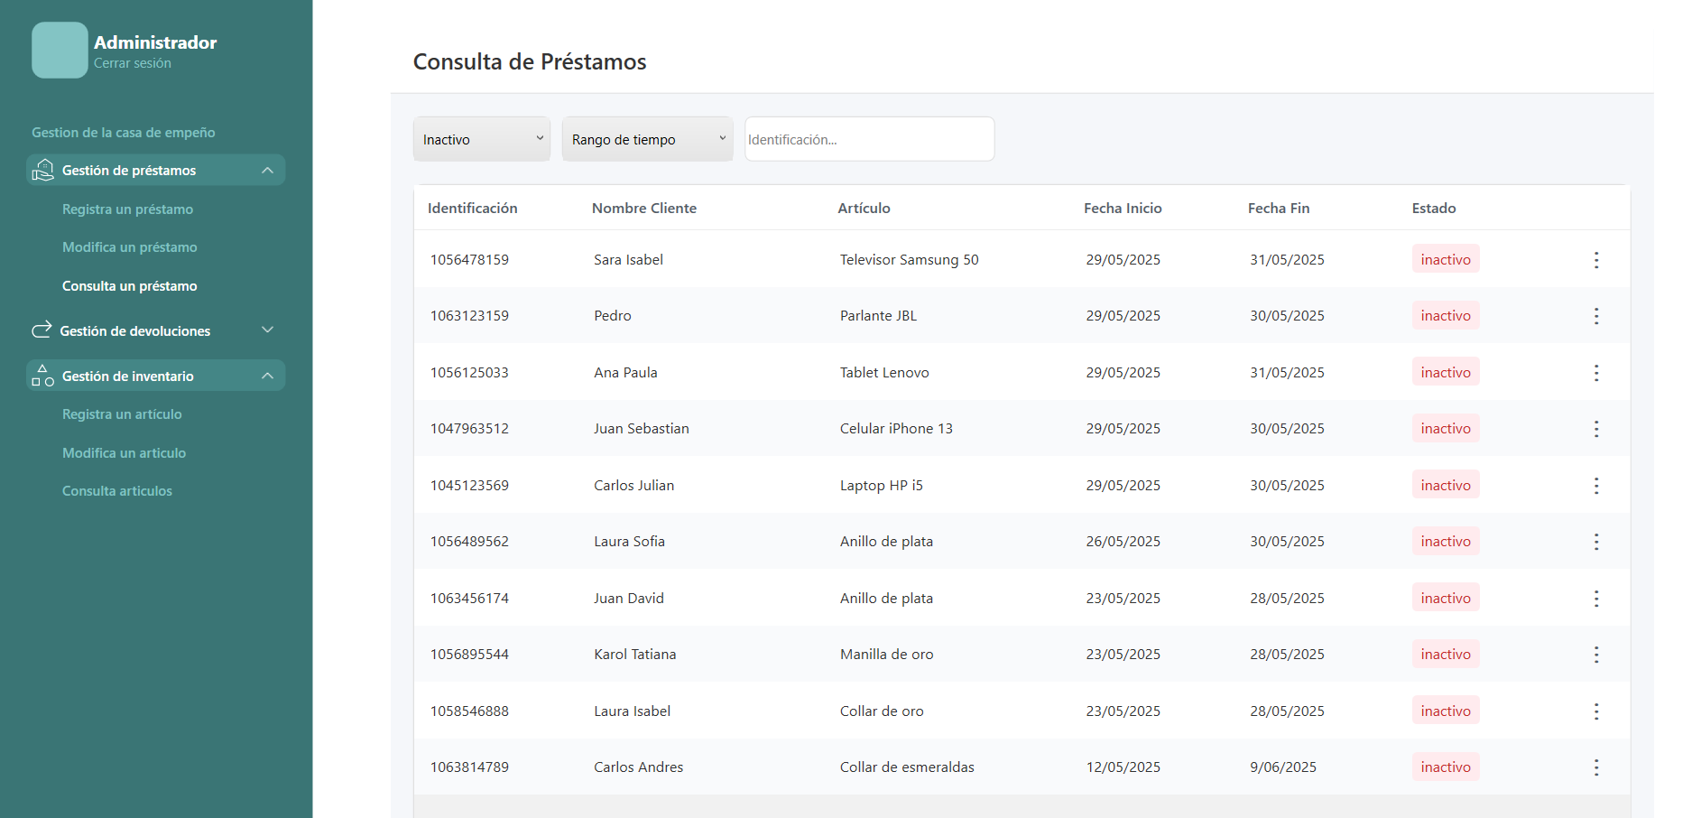

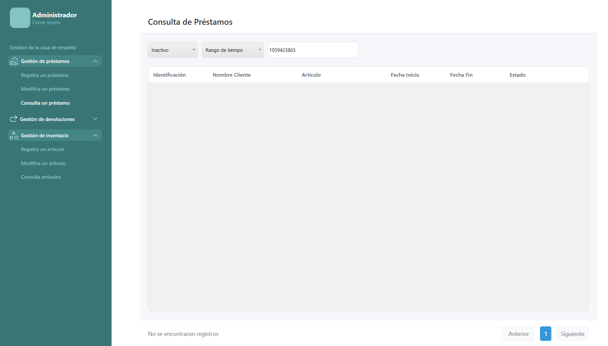

Y como observamos, el sistema nos muestra que no se encontraron préstamos.

* Tercer caso de prueba. Probaremos consultar solo préstamos con estado inactivo.

En este caso, el estado será inactivo.

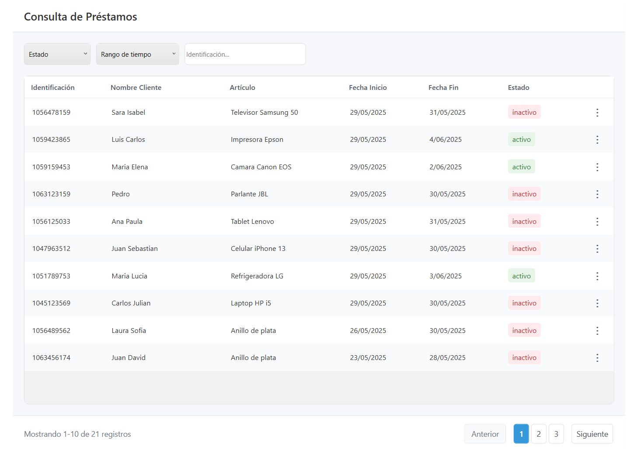

Aplicamos el estado.

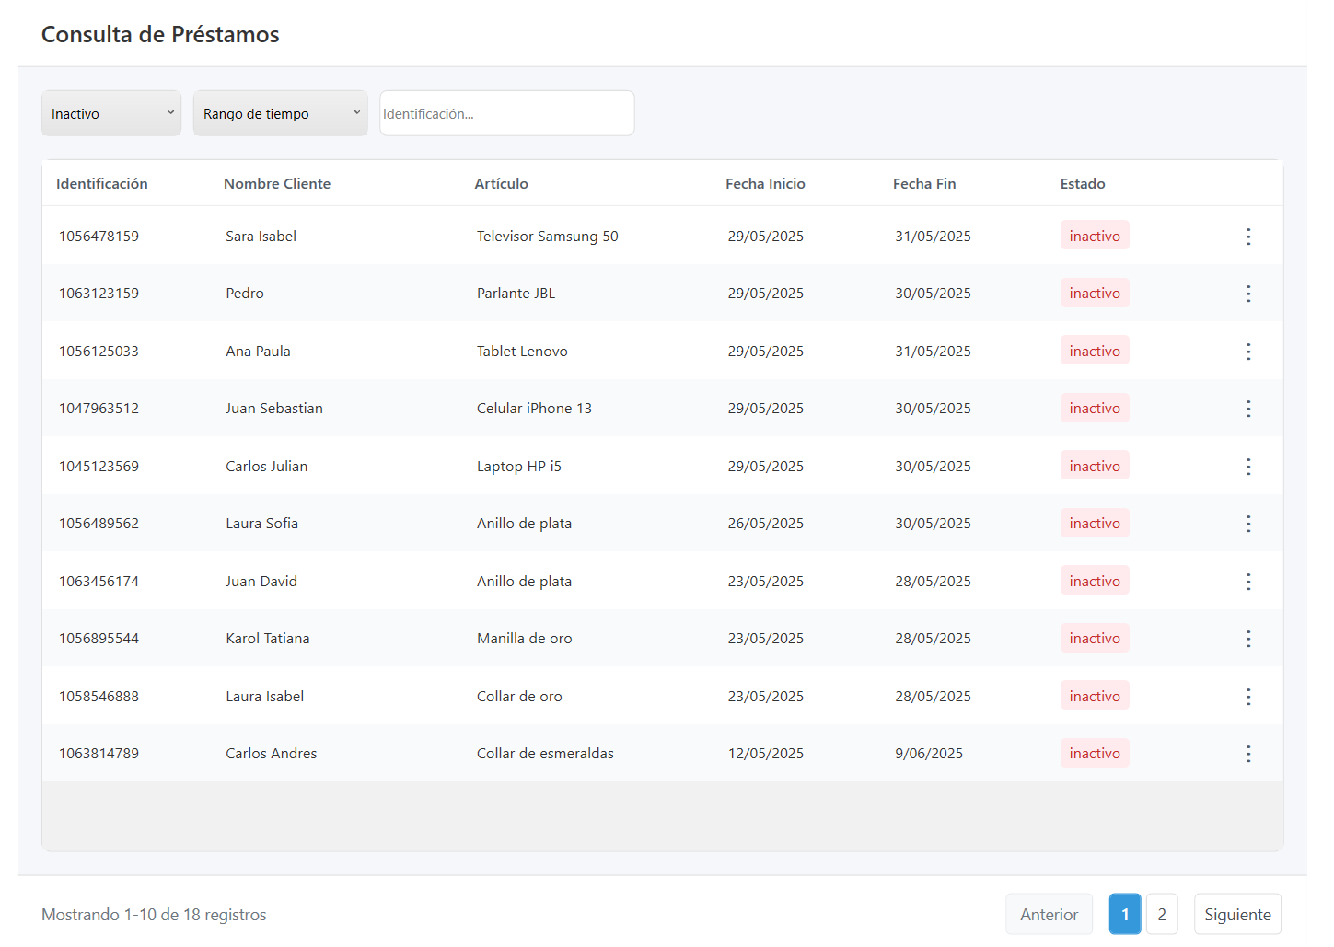

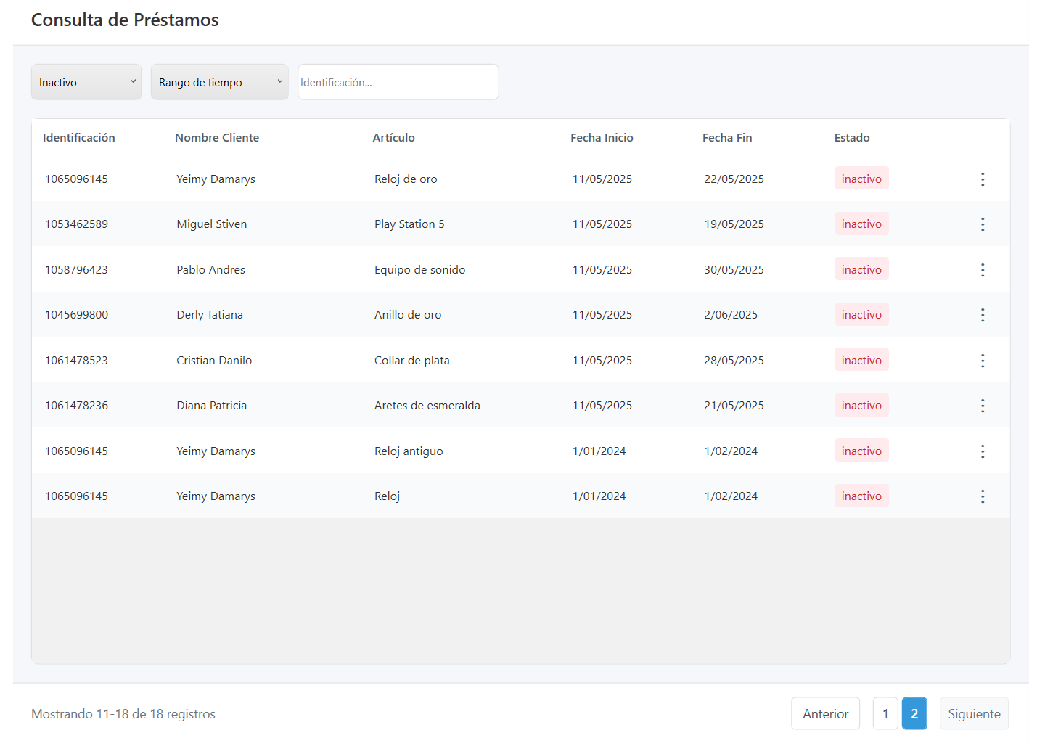

Pero como vemos, el sistema ya nos muestra la lista de todos los préstamos inactivos.

**CA2 Préstamo no existente.**

* Primer caso de prueba. Probamos con un ID de cliente no válido

Consultamos el identificador 1065096714 el cuál no existe en la tabla cliente y podemos ver que nos menciona que no se encuentran registros.

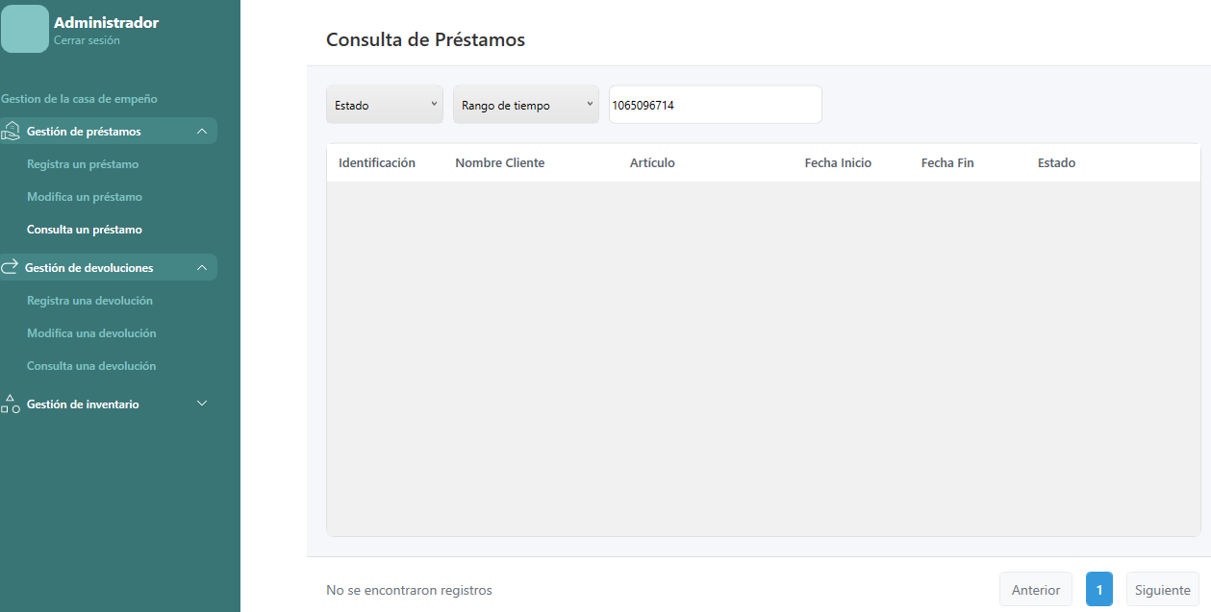

* Segundo caso de prueba. Consultar con identificación vacía.

no ingresamos nada en el campo y vemos que nos deja la opción de hacer la búsqueda

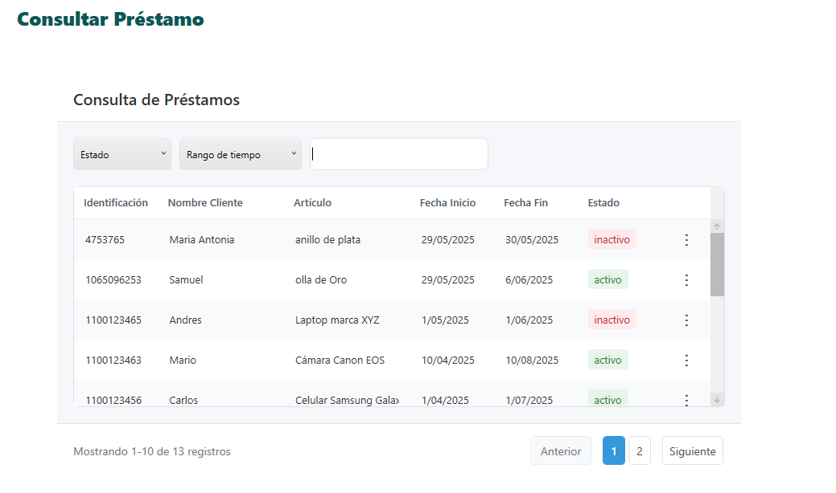

* Tercer caso de prueba. Consultar préstamo ya cancelado.

Buscamos el identificador 1100123459 que ya ha hecho su debida devolución y como podemos ver da un resultado de préstamo inactivo.



